

Kaique da Silva Biazon
Pedro Henrique Rodrigues Diniz
Vinicius Santos Rocha

CLP – BICICETÁRIO AUTOMATIZADO

SÃO PAULO
2026


Kaique da Silva Biazon - 824125261
Pedro Henrique Rodrigues Diniz - 824137472
Vinicius Santos Rocha - 824117451

CLP – BICICETÁRIO AUTOMATIZADO

Trabalho final de conclusão semestral para obtenção
da nota na matéria “Sistemas Automatizados”
ESO1N-UC-67371747
São Judas Tadeu – USJT.

Orientadores: Prof, Ms Allan Christian Krainske Ferrari;
Prof, Ms Robson Calvetti.

SÃO PAULO
2026

RESUMO
Este projeto apresenta o desenvolvimento de um Controlador Lógico Programável (CLP) aplicado ao controle de um bicicletário automatizado, desenvolvido no âmbito da disciplina de Sistemas Automatizados. A proposta integra conceitos de automação industrial, lógica de controle e programação de sistemas embarcados para solucionar um problema real de mobilidade urbana: o gerenciamento seguro e eficiente do acesso e armazenamento de bicicletas em ambientes controlados.

O sistema contempla a identificação do usuário, o acionamento automatizado de mecanismos de travamento e liberação de vagas, o monitoramento de ocupação em tempo real e a sinalização de status por meio de indicadores luminosos. A lógica de controle foi implementada em linguagem Ladder, garantindo aderência aos padrões industriais de programação de CLPs conforme a norma IEC 61131-3.

O projeto articula-se com os Objetivos de Desenvolvimento Sustentável (ODS) da Agenda 2030, especialmente no que diz respeito à mobilidade urbana sustentável (ODS 11) e à inovação em infraestrutura (ODS 9), ao propor uma solução tecnológica de baixo custo que incentiva o uso de meios de transporte não motorizados.

Palavras-chave: CLP. Automação Industrial. Bicicletário Automatizado. Lógica Ladder. Sensores e Atuadores. Mobilidade Urbana. ODS. Sustentabilidade.

ABSTRACT
This project presents the development of a Programmable Logic Controller (PLC) applied to the automated management of a bicycle parking facility, within the scope of the Automated Systems course. The proposal integrates concepts of industrial automation, control logic, and embedded systems programming to address a practical urban mobility challenge: the safe and efficient management of bicycle access and storage in controlled environments.

The designed system encompasses user identification, automated actuation of locking and release mechanisms, real-time occupancy monitoring, and status signaling through visual indicators. The control logic was implemented using Ladder language, ensuring alignment with industrial PLC programming conventions as defined by the IEC 61131-3 standard.

The project is aligned with the United Nations Sustainable Development Goals (SDGs) set out in the 2030 Agenda, particularly SDG 9 (Industry, Innovation and Infrastructure) and SDG 11 (Sustainable Cities and Communities), by proposing a low-cost technological solution that encourages the adoption of non-motorized transportation and contributes to smarter, more inclusive urban infrastructure.

Keywords: PLC. Industrial Automation. Automated Bicycle Parking. Ladder Logic. Sensors and Actuators. Urban Mobility. SDGs. Sustainability.

SUMÁRIO

1 INTRODUÇÃO 6
1.1 Objetivos 6
REFERENCIAL TEÓRICO 7
2.1 Controlador Lógico Programável (CLP) 7
2.2 Linguagem Ladder 7
2.3 Sensores e Atuadores em Sistemas Automatizados 8
2.4 Mobilidade Urbana e ODS 8
3 METODOLOGIA 9
4 DESENVOLVIMENTO 10
4.1 Descrição Geral do Sistema 10
4.2 Mapeamento de Entradas e Saídas 10
4.3 Memórias Internas 11
4.4 Lógica de Controle — Redes (Rungs) 12
4.5 Intertravamentos 13
4.6 Alarme: Indicador de Lotação 13
4.7 Resumo Quantitativo do Programa 13
5 CONCLUSÃO 15
6 REFERÊNCIAS 16

1 INTRODUÇÃO

O crescimento do uso da bicicleta como meio de transporte nas grandes cidades brasileiras é uma tendência consolidada nos últimos anos. Segundo dados do Ministério das Cidades e de organizações voltadas à mobilidade urbana, o número de ciclistas nas capitais aumentou consideravelmente após a pandemia de COVID-19, impulsionado pela expansão de ciclovias, pela consciência ambiental e pelos custos elevados dos transportes motorizados.
Apesar desse avanço, a infraestrutura de apoio ao ciclista ainda é precária em muitos pontos das cidades. A ausência de bicicletários seguros e bem localizados é apontada como um dos principais fatores que inibem a adoção da bicicleta como modal de transporte cotidiano. Bicicletas estacionadas de forma inadequada ficam expostas a furtos, vandalismo e às intempéries, gerando insegurança ao usuário e desestimulando o uso do modal.
Diante desse contexto, este projeto propõe o desenvolvimento de um Controlador Lógico Programável (CLP) aplicado ao controle de um bicicletário automatizado com quatro vagas. O sistema gerencia, de forma autônoma, os processos de guarda e retirada de bicicletas por meio de sensores, atuadores e lógica Ladder, eliminando a necessidade de operação humana e garantindo maior segurança e eficiência ao ambiente.
O trabalho integra os conhecimentos adquiridos na disciplina de Sistemas Automatizados e contribui para os Objetivos de Desenvolvimento Sustentável da Agenda 2030, especialmente o ODS 9 (Indústria, Inovação e Infraestrutura) e o ODS 11 (Cidades e Comunidades Sustentáveis).

1.1 Objetivos
O objetivo geral deste trabalho é projetar e programar um sistema de controle baseado em CLP para gerenciar o acesso automatizado a um bicicletário de quatro vagas.
Como objetivos específicos, destacam-se:
- Definir os requisitos funcionais do sistema de controle;
- Mapear entradas, saídas e memórias internas do CLP;
- Desenvolver o diagrama Ladder com as redes de controle;
- Implementar intertravamentos de segurança e alarme de lotação;
- Verificar a coerência lógica do programa e identificar pontos de melhoria.

REFERENCIAL TEÓRICO

2.1 Controlador Lógico Programável (CLP)

O Controlador Lógico Programável é um equipamento eletrônico de controle industrial criado para substituir os painéis de relés eletromecânicos. Desenvolvido originalmente pela empresa Modicon no final da década de 1960, o CLP permite a execução de programas cíclicos que monitoram entradas digitais e analógicas, processam lógica de controle e acionam saídas correspondentes.
De acordo com a norma IEC 61131, que padroniza as linguagens de programação para CLPs, o equipamento pode ser programado em cinco linguagens distintas: Ladder (LD), Texto Estruturado (ST), Lista de Instruções (IL), Diagrama de Blocos de Função (FBD) e Gráfico de Funções Sequenciais (SFC). Para este projeto, adotou-se a linguagem Ladder pela sua proximidade com os esquemas elétricos tradicionais, facilitando a leitura e a manutenção do programa.

2.2 Linguagem Ladder

A linguagem Ladder, também denominada Diagrama de Contatos, é a mais difundida no ambiente industrial. Sua representação gráfica simula um circuito elétrico com duas barras de alimentação (rails) verticais e redes horizontais (rungs) que contêm contatos e bobinas.
Os contatos representam condições de entrada — normalmente abertos (NA) ou normalmente fechados (NF) — e as bobinas representam ações de saída. O CLP varre cada rung do programa durante o seu ciclo de scan e atualiza o estado das saídas conforme a lógica programada. Instruções especiais como SET e RESET permitem a memorização de estados, essenciais em sistemas com múltiplos modos de operação.

2.3 Sensores e Atuadores em Sistemas Automatizados
Em sistemas automatizados, sensores são dispositivos que convertem grandezas físicas em sinais elétricos interpretáveis pelo CLP. Neste projeto, utilizam-se sensores de presença (detector de bicicleta na plataforma) e fins de curso (confirmação de posicionamento em cada vaga). Os atuadores, por sua vez, recebem os sinais de saída do CLP e executam ações mecânicas, como o direcionamento e travamento das bicicletas.

2.4 Mobilidade Urbana e ODS

A mobilidade urbana sustentável é um dos pilares da Agenda 2030 das Nações Unidas. O ODS 11 — Cidades e Comunidades Sustentáveis — preconiza o acesso a sistemas de transporte seguros, acessíveis e sustentáveis para todos. O ODS 9 — Indústria, Inovação e Infraestrutura — incentiva a construção de infraestruturas resilientes e o fomento à inovação tecnológica.
Bicicletários automatizados inserem-se nesse contexto ao oferecer infraestrutura que valoriza a bicicleta como modal de transporte, reduz emissões de carbono e democratiza o acesso à mobilidade de baixo custo. A automação desses espaços agrega segurança, controle de acesso e monitoramento em tempo real, características fundamentais para sua consolidação em ambientes urbanos.

3 METODOLOGIA

O desenvolvimento do projeto seguiu uma abordagem sequencial estruturada em quatro etapas principais: levantamento de requisitos, definição da arquitetura de hardware, programação do CLP em linguagem Ladder e verificação lógica do programa.
Na primeira etapa, foram definidos os requisitos funcionais do sistema: capacidade para quatro vagas, dois modos de operação (guardar e retirar), seleção automática de vaga por prioridade, intertravamento entre modos e sinalização de lotação.
Na segunda etapa, realizou-se o mapeamento completo de entradas e saídas digitais, memórias internas e outros recursos do CLP. A escolha por entradas e saídas exclusivamente digitais reflete a natureza binária das operações envolvidas, dispensando o uso de entradas analógicas, temporizadores ou contadores.
Na terceira etapa, foram desenvolvidas as onze redes (rungs) do diagrama Ladder, organizadas em três grupos funcionais: redes de SET das memórias de comando (rungs 1 e 2), redes de seleção e liberação de vagas (rungs 3 a 10) e rede de alarme de lotação (rung 11).
Por fim, realizou-se a verificação lógica do programa, com análise dos intertravamentos implementados, identificação do comportamento das bobinas SET/RESET e levantamento de pontos de melhoria, como a ausência de rung explícito de reset para as memórias MEM_GUARDAR e MEM_RETIRAR.

4 DESENVOLVIMENTO

4.1 Descrição Geral do Sistema

O bicicletário automatizado é composto por quatro vagas de armazenamento (V1 a V4), uma plataforma de entrada com sensor de presença, botões de comando acessíveis ao usuário e mecanismos de travamento controlados pelo CLP. O sistema opera em dois modos exclusivos: GUARDAR, acionado quando o usuário deseja estacionar uma bicicleta, e RETIRAR, acionado quando deseja recuperá-la.
Ao pressionar o botão de autorização (BTN_AUTH) com a bicicleta posicionada na plataforma (SEN_PLAT ativo) e havendo vagas disponíveis, o CLP memoriza o comando e seleciona automaticamente a primeira vaga livre, seguindo a prioridade V1 > V2 > V3 > V4. O mecanismo correspondente é acionado por meio da saída SEL_Vx.
Para a retirada, o usuário pressiona BTN_RETIRAR. O CLP aguarda a confirmação do fim de curso (FC_Vx) da vaga onde a bicicleta está armazenada e libera a vaga correspondente, resetando a saída SEL_Vx. Quando todas as quatro vagas estão ocupadas, o indicador IND_LOTADO é ativado, informando visualmente que não há espaço disponível.

4.2 Mapeamento de Entradas e Saídas
As tabelas a seguir apresentam o mapeamento completo das entradas e saídas digitais do sistema.

Tabela 1 — Entradas digitais do sistema
Tag | Tipo | Descrição
BTN_AUTH | Botão (contato NA) | Autorização de acesso — usuário pressiona para guardar bicicleta
BTN_RETIRAR | Botão (contato NA) | Comando de retirada — usuário pressiona para recuperar bicicleta
SEN_PLAT | Sensor de presença | Detecta bicicleta posicionada na plataforma de entrada
FC_V1 | Fim de curso | Confirma posicionamento da bicicleta na Vaga 1
FC_V2 | Fim de curso | Confirma posicionamento da bicicleta na Vaga 2
FC_V3 | Fim de curso | Confirma posicionamento da bicicleta na Vaga 3
FC_V4 | Fim de curso | Confirma posicionamento da bicicleta na Vaga 4

Tabela 2 — Saídas digitais do sistema
Tag | Tipo | Descrição
SEL_V1 | Set/Reset | Aciona mecanismo de direcionamento para Vaga 1
SEL_V2 | Set/Reset | Aciona mecanismo de direcionamento para Vaga 2
SEL_V3 | Set/Reset | Aciona mecanismo de direcionamento para Vaga 3
SEL_V4 | Set/Reset | Aciona mecanismo de direcionamento para Vaga 4
IND_LOTADO | Bobina normal | Indicador luminoso de lotação total do bicicletário

4.3 Memórias Internas

O programa utiliza seis memórias internas do tipo bit, conforme detalhado na Tabela 3. As memórias MEM_GUARDAR e MEM_RETIRAR armazenam o modo de operação ativo e atuam como intertravamento mútuo. As memórias VAGA_1 a VAGA_4 registram o estado de ocupação de cada vaga, sendo utilizadas como condição nas redes de seleção de vaga.

Tabela 3 — Memórias internas do CLP
Memória | Função
MEM_GUARDAR | Memoriza o comando de guardar; permanece ativa até que a operação seja concluída
MEM_RETIRAR | Memoriza o comando de retirar; atua como intertravamento contra o modo GUARDAR simultâneo
VAGA_1 | Bit de estado da Vaga 1 — ativo quando a vaga está ocupada
VAGA_2 | Bit de estado da Vaga 2 — ativo quando a vaga está ocupada
VAGA_3 | Bit de estado da Vaga 3 — ativo quando a vaga está ocupada
VAGA_4 | Bit de estado da Vaga 4 — ativo quando a vaga está ocupada

4.4 Lógica de Controle — Redes (Rungs)
O programa é composto por onze redes organizadas em três grupos funcionais. A Tabela 4 descreve cada rung com sua respectiva ação e condições de habilitação.

Tabela 4 — Descrição das redes (rungs) do programa Ladder
Rung | Ação | Condições de Habilitação
1 | SET MEM_GUARDAR | BTN_AUTH + SEN_PLAT + NF(MEM_GUARDAR) + NF(MEM_RETIRAR) + NF(IND_LOTADO)
2 | SET MEM_RETIRAR | BTN_RETIRAR + NF(MEM_GUARDAR) + NF(MEM_RETIRAR)
3 | SET SEL_V1 | MEM_GUARDAR + NF(VAGA_1)
4 | SET SEL_V2 | MEM_GUARDAR + VAGA_1 + NF(VAGA_2)
5 | SET SEL_V3 | MEM_GUARDAR + VAGA_1 + VAGA_2 + NF(VAGA_3)
6 | SET SEL_V4 | MEM_GUARDAR + VAGA_1 + VAGA_2 + VAGA_3 + NF(VAGA_4)
7 | RESET SEL_V1 | MEM_RETIRAR + FC_V1
8 | RESET SEL_V2 | MEM_RETIRAR + FC_V2
9 | RESET SEL_V3 | MEM_RETIRAR + FC_V3
10 | RESET SEL_V4 | MEM_RETIRAR + FC_V4
11 | IND_LOTADO (bobina) | SEL_V1 + SEL_V2 + SEL_V3 + SEL_V4 (todas ativas)

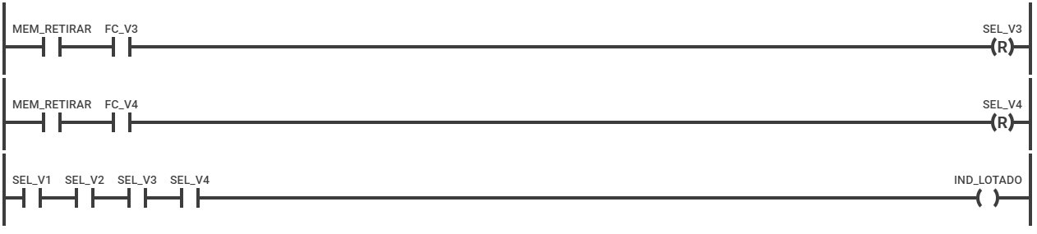
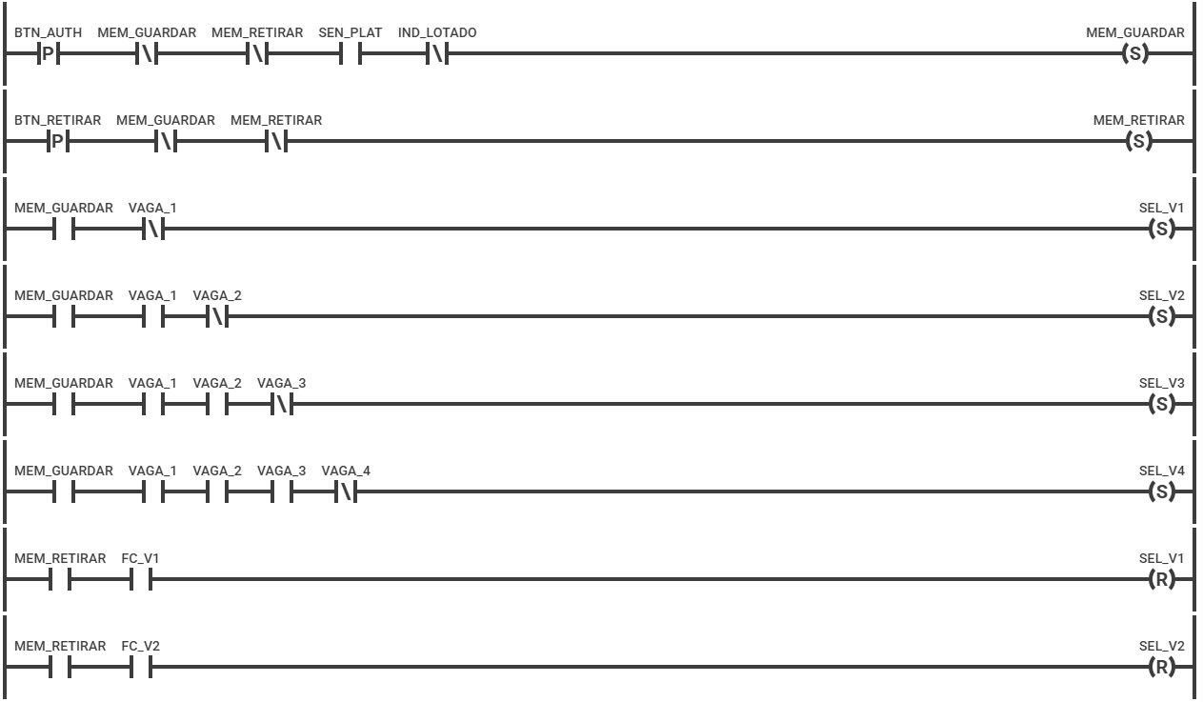

Figura 1 - Diagrama Ladder do bicicletário automatizado (Rungs 1 a 11)

Os rungs 1 e 2 implementam o SET das memórias de comando. O rung 1 habilita o modo GUARDAR somente quando o botão BTN_AUTH é pressionado, o sensor de plataforma está ativo, o modo RETIRAR não está em curso e o bicicletário não está lotado. O rung 2 habilita o modo RETIRAR somente quando BTN_RETIRAR é pressionado e os dois modos não estão ativos simultaneamente.
Os rungs 3 a 6 implementam a seleção automática de vaga com prioridade sequencial. A vaga de menor número sempre tem prioridade, sendo selecionada apenas quando todas as vagas anteriores estão ocupadas. Os rungs 7 a 10 liberam as vagas por meio do RESET das saídas SEL_Vx, condicionado à detecção pelo fim de curso correspondente durante o modo RETIRAR. O rung 11 ativa o indicador IND_LOTADO quando todas as quatro saídas de seleção estão simultaneamente ativas.

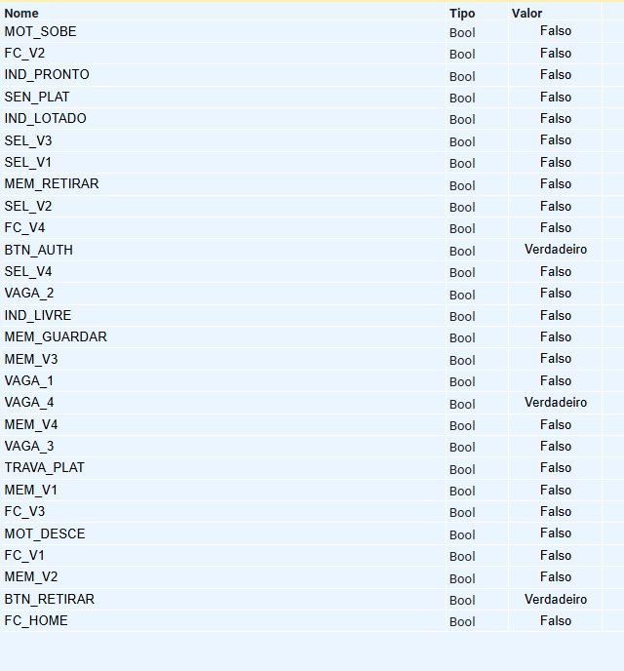
Figura 2 - Lista de variáveis declaradas no simulador PLC

4.5 Intertravamentos
Foram implementados três intertravamentos para garantir a segurança operacional do sistema, conforme descrito na Tabela 5.

Tabela 5 — Intertravamentos implementados no programa
Nº | Localização | Descrição
1 | Rung 1 | NF de MEM_RETIRAR impede ativação simultânea do modo GUARDAR
2 | Rung 2 | NF de MEM_GUARDAR impede ativação simultânea do modo RETIRAR
3 | Rungs 3 a 6 | Prioridade sequencial de vagas — lógica excludente por bit VAGA_x em NF

Os intertravamentos dos rungs 1 e 2 impedem que os modos GUARDAR e RETIRAR sejam ativados simultaneamente, situação que poderia gerar conflito nos mecanismos de movimentação. O intertravamento dos rungs 3 a 6 garante que apenas uma vaga seja selecionada por vez, preservando a integridade do sistema de direcionamento.

4.6 Alarme: Indicador de Lotação
O rung 11 implementa a única função de alarme do sistema: o indicador IND_LOTADO. Trata-se de uma bobina simples que é ativada quando todas as quatro saídas de seleção de vaga (SEL_V1, SEL_V2, SEL_V3 e SEL_V4) estão simultaneamente ativas, condição que representa a ocupação total do bicicletário.
Por ser uma bobina simples, o IND_LOTADO é reavaliado a cada ciclo de scan do CLP. Assim, tão logo qualquer vaga seja liberada e a saída SEL_Vx correspondente seja resetada, o indicador é automaticamente desativado sem necessidade de instrução adicional de reset.

4.7 Resumo Quantitativo do Programa
A Tabela 6 consolida os recursos utilizados no programa CLP, permitindo uma visão objetiva da dimensão e complexidade do sistema desenvolvido.

Tabela 6 — Resumo quantitativo dos recursos do programa
Recurso | Quantidade
Entradas digitais | 7
Saídas digitais | 5
Memórias internas (M) | 6
Redes (Rungs) | 11
Intertravamentos | 3
Alarmes | 1
Modos de operação | 2
Temporizadores / Contadores / Comparadores | 0
Sub-rotinas / Blocos de função | 0

5 CONCLUSÃO
O presente trabalho demonstrou que é possível desenvolver um sistema de controle funcional para um bicicletário automatizado utilizando recursos relativamente simples de um CLP: entradas e saídas digitais, memórias internas e lógica Ladder com instruções SET, RESET e bobinas simples. O programa resultante, com onze redes, três intertravamentos e um alarme, atende plenamente aos requisitos funcionais estabelecidos.
A lógica de seleção automática de vagas por prioridade sequencial mostrou-se eficiente e de fácil leitura, favorecendo a manutenção futura do programa. Os intertravamentos implementados garantem a exclusividade dos modos de operação, eliminando o risco de conflitos mecânicos.
Como ponto de melhoria identificado durante a análise do programa, destaca-se a ausência de rungs explícitos de reset para as memórias MEM_GUARDAR e MEM_RETIRAR. Em uma implementação real, seria necessário definir com precisão as condições que encerram cada modo de operação e programar o reset correspondente, evitando que essas memórias permaneçam ativas indefinidamente.
Do ponto de vista da mobilidade urbana, o projeto reforça a viabilidade técnica e o potencial social dos bicicletários automatizados como solução de infraestrutura de baixo custo alinhada aos ODS 9 e 11. Como trabalhos futuros, sugere-se a integração de um sistema de identificação por cartão RFID, a ampliação da capacidade para mais vagas e a implementação de comunicação remota para monitoramento em tempo real.

6 REFERÊNCIAS
GROOVER, Mikell P. Automação industrial e sistemas de manufatura. 3. ed. São Paulo: Pearson Prentice Hall, 2011.
NATALE, Ferdinando. Automação industrial. 10. ed. São Paulo: Érica, 2010.
INTERNATIONAL ELECTROTECHNICAL COMMISSION. IEC 61131-3: Programmable controllers — Part 3: Programming languages. Geneva: IEC, 2013.
ORGANIZAÇÃO DAS NAÇÕES UNIDAS. Transformando nosso mundo: a Agenda 2030 para o Desenvolvimento Sustentável. Nova York: ONU, 2015. Disponível em: https://brasil.un.org/pt-br/91863-agenda-2030-para-o-desenvolvimento-sustentavel. Acesso em: jun. 2026.
SIEMENS. Manual de programação SIMATIC S7-300: linguagem Ladder. Munique: Siemens AG, 2012.
ASSOCIAÇÃO BRASILEIRA DE NORMAS TÉCNICAS. NBR 6023: informação e documentação — referências — elaboração. Rio de Janeiro: ABNT, 2018.

